Staatscourant 2011, 16942
16 september 2011

Regeling van de Staatssecretaris van Economische Zaken, Landbouw en Innovatie van 15 september 2011, nr. 231378, houdende wijziging van de Regeling bestrijding maïswortelkever, boktor en kastanjegalwesp in verband met de aanwijzing van een besmette zone en een bufferzone voor de bestrijding van de Anoplophora chinensis (Forster)
De Staatssecretaris van Economische Zaken, Landbouw en Innovatie,
Gelet op artikel 5 van Beschikking nr. 2008/840/EG van de Europese Commissie van 7 november 2008 tot vaststelling van noodmaatregelen om het binnenbrengen en de verspreiding in de Gemeenschap van Anoplophora chinensis (Forster) te voorkomen (PbEU L300);
Gelet op artikel 17 van het Besluit bestrijding schadelijke organismen;
Besluit:

ARTIKEL I
De Regeling bestrijding maïswortelkever, boktor en kastanjegalwesp wordt als volgt gewijzigd:
A
Artikel 11 komt te luiden:

Artikel 11
- Als besmette zones zijn aangewezen de in bijlage II, onderdeel 1, genoemde en gemarkeerde gebieden en de besmette zones die zijn aangewezen voor 14 september 2011 en overeenkomstig het toen geldende artikel 11 van deze regeling, ter inzage zijn gelegd.
- Als bufferzones zijn aangewezen de in bijlage II, onderdeel 2, genoemde en gemarkeerde gebieden en de bufferzones die zijn aangewezen voor 14 september 2011 en overeenkomstig het toen geldende artikel 11 van deze regeling, ter inzage zijn gelegd.
- De Minister is bevoegd de voor 14 september 2011 aangewezen zones in te trekken. Van een dergelijk besluit wordt mededeling gedaan in de Staatscourant.
B
In artikel 11c wordt ‘bijlage II’ vervangen door ‘bijlage III’ en wordt ‘bijlage III’ vervangen door ‘bijlage IV’.
C
De bijlagen II en III worden vernummerd tot de bijlagen III en IV.
D
Bijlage II komt te luiden:

BIJLAGE II., BEHORENDE BIJ ARTIKEL 11, EERSTE EN TWEEDE LID

Onderdeel 1 (besmette zones)
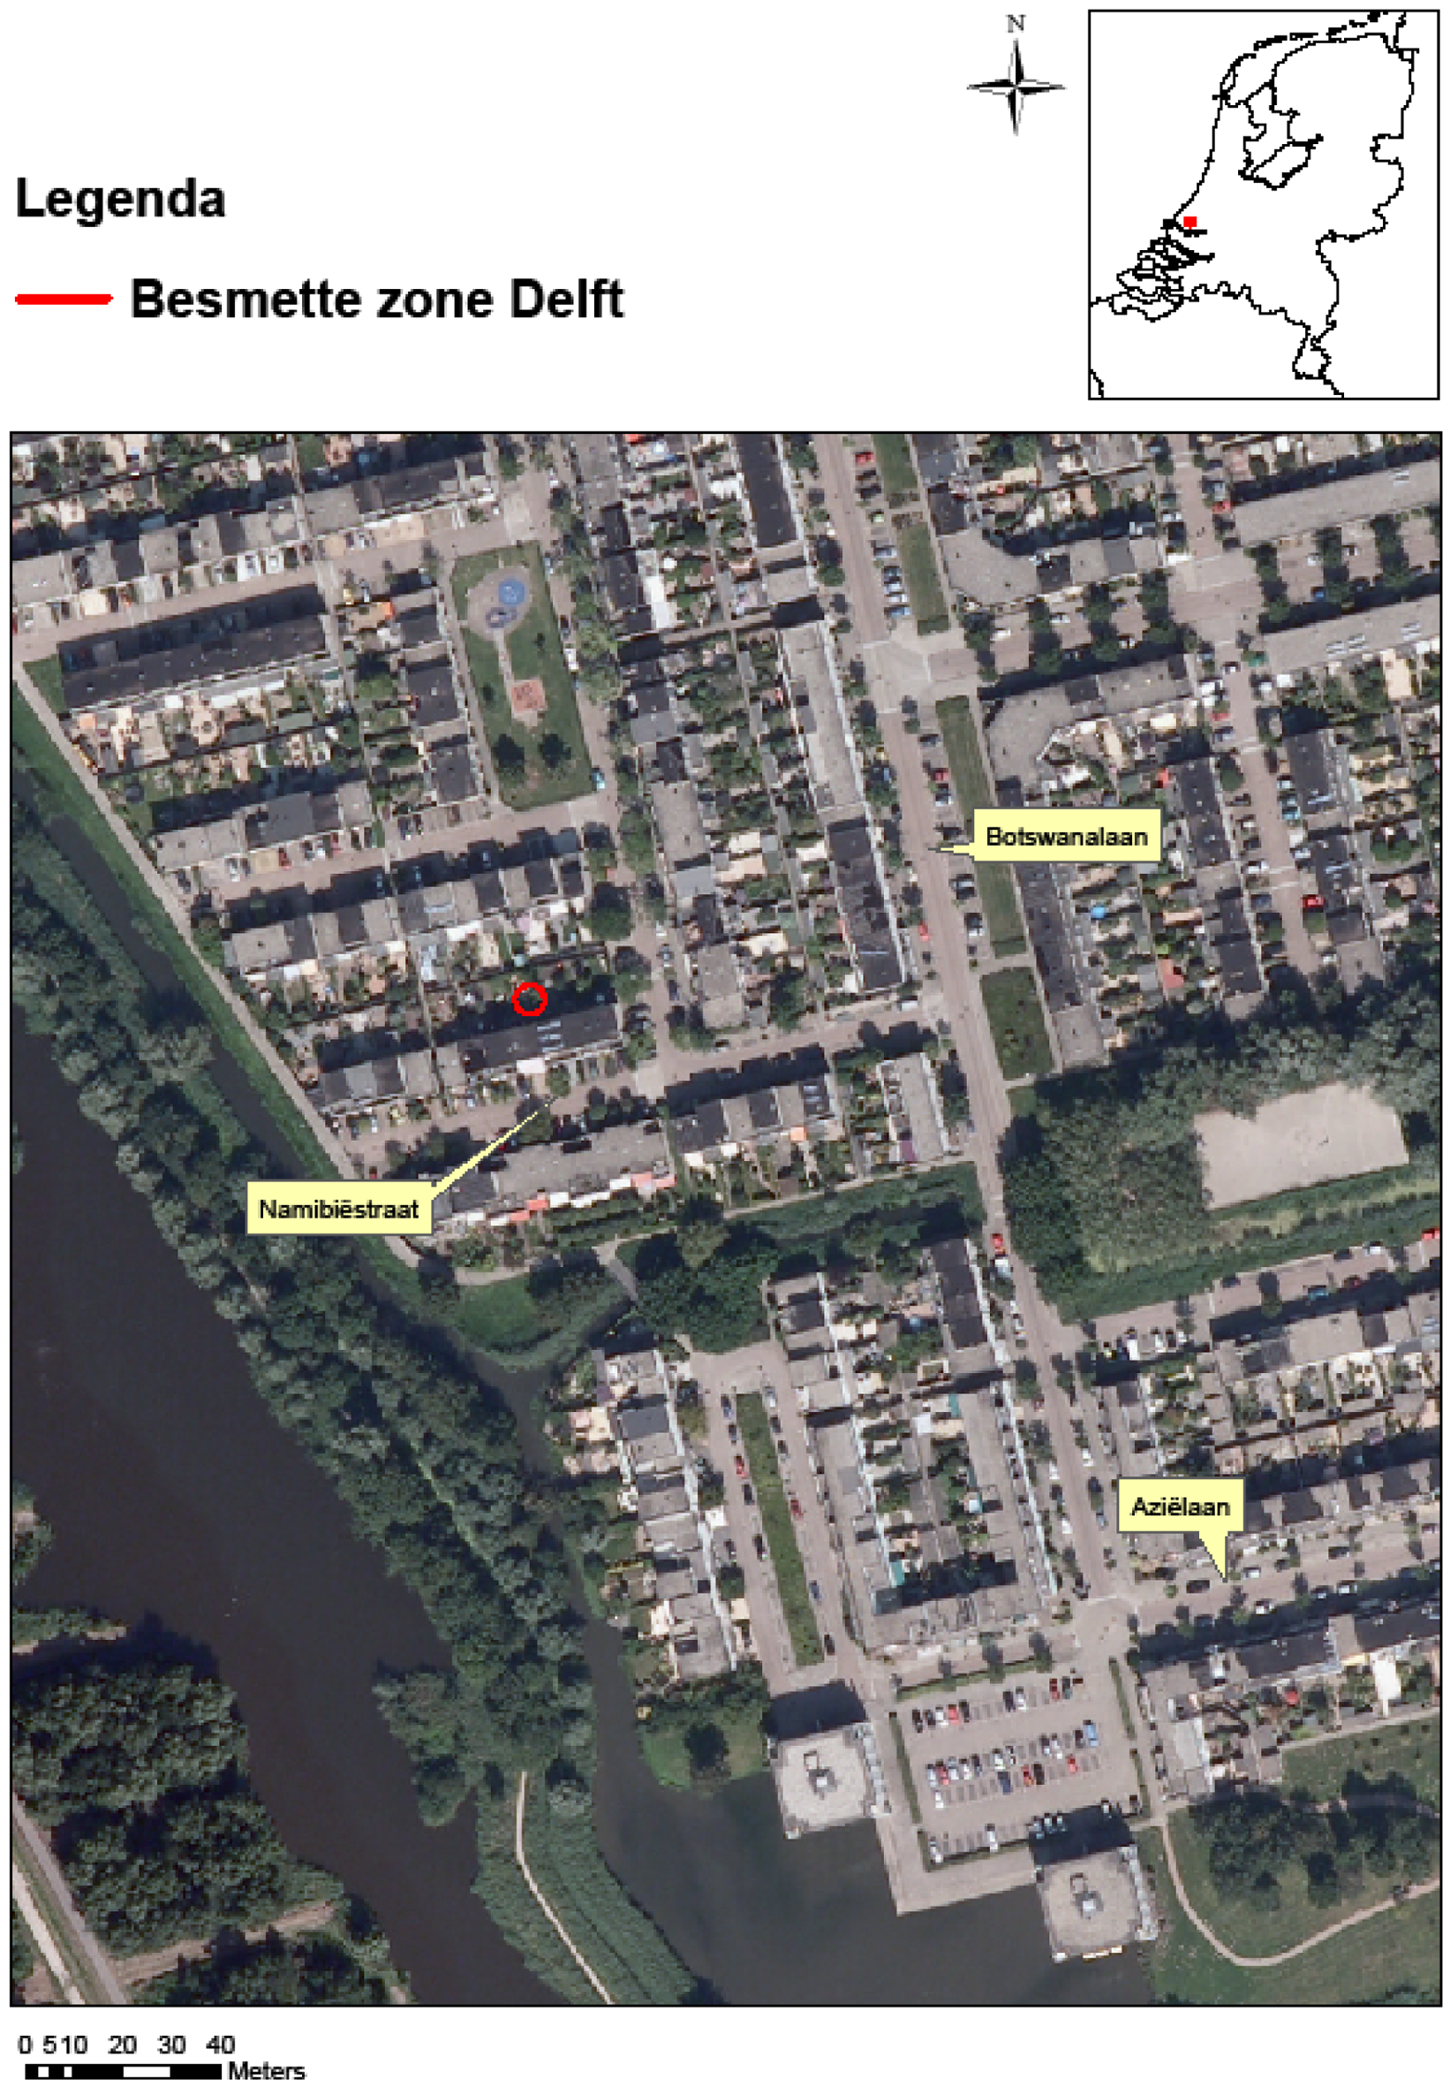
Besmette zone Delft

Onderdeel 2 (bufferzones)
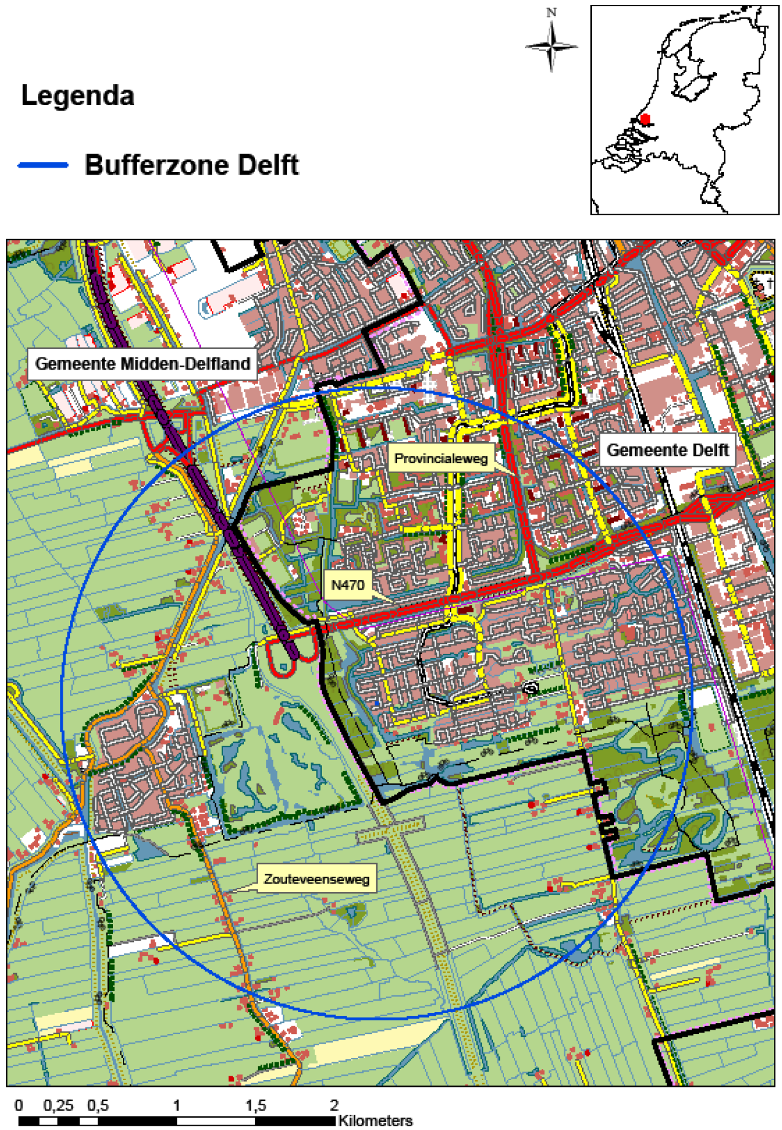
Bufferzone Delft

ARTIKEL II
Deze regeling treedt in werking met ingang van de eerste dag na de dagtekening van de Staatscourant waarin zij wordt geplaatst.
Deze regeling zal in de Staatscourant worden geplaatst.
De Staatssecretaris van Economische Zaken, Landbouw en Innovatie,
H. Bleker.

TOELICHTING
Naar aanleiding van de vondst van een Oost-Aziatische boktor (Anoplophora chinensis (Forster)) in een tuin in Delft, worden thans een besmette zone en een bufferzone aangewezen. De aanwijzing is vereist op grond van artikel 5 van beschikking nr. 2008/840/EG van de Europese Commissie van 7 november 2008 tot vaststelling van noodmaatregelen om het binnenbrengen en de verspreiding in de Gemeenschap van Anoplophora chinensis (Forster) te voorkomen (PbEU L300). De omvang van het besmette gebied is beperkt tot de directe omgeving van de plaats waar het uitvlieggat in de boom is aangetroffen. De bufferzone is conform de genoemde beschikking een zone met een straal van twee kilometer rondom de besmette zone.
Binnen de zones gelden aangescherpte handelseisen. Waardplanten van de boktor mogen alleen in de handel worden gebracht indien de bedrijven zijn geregistreerd, op de bedrijven aanvullende inspecties zijn uitgevoerd op aanwezigheid van symptomen van de boktor en de waardplanten vergezeld gaan van een plantenpaspoort.
Van de gelegenheid wordt gebruik gemaakt om de Regeling bestrijding maïswortelkever, boktor en kastanjegalwesp zo aan te passen dat de gebiedskaarten van de besmette zones en de bufferzones voortaan in de regeling worden opgenomen. De gebiedskaarten worden dan ook niet langer ter inzage gelegd. De aanwijzingen van gebieden die in het verleden hebben plaatsgevonden en waarvan de publicatie via terinzagelegging is geschied – dit betreft de gebieden rond Boskoop, Hoofddorp, Westland, Maasland en Krimpen aan den IJssel – blijven onverminderd van kracht. Daartoe strekt artikel I, onderdeel A, van de regeling.

Administratieve lasten
De aanwijzing heeft voor zover bekend tijdelijk gevolgen voor één bedrijf. Voor zover dit bedrijf niet is geregistreerd en dat alsnog moet gebeuren, levert dat een eenmalige administratieve last op van ca. € 75 voor het bedrijf. Voor 7 van de 17 waardplanten voor de boktor geldt thans al een plantenpaspoortplicht. Omdat niet bekend is welke soorten planten op het desbetreffende bedrijf worden geteeld en verhandeld, is thans moeilijk aan te geven wat het effect is op de administratieve lasten als gevolg van de uitbreiding van de plantenpaspoortplicht. Gemiddeld zijn de administratieve lasten per bedrijf voor het aanvragen, uitdraaien en aanbrengen van plantenpaspoorten € 450,00 per jaar. De eventuele stijging van de administratieve lasten is van tijdelijke aard en komt te vervallen zodra de gebieden worden opgeheven. De gebieden kunnen worden opgeheven als gedurende een periode van vier jaar in de gebieden geen boktor wordt aangetroffen of zoveel eerder wanneer de Europese Commissie dat toestaat.
Omdat de gebiedsaanwijzing op Europees niveau is voorgeschreven, is een afweging van alternatieven op nationaal niveau niet aan de orde.

Vaste verandermomenten
Deze Regeling treedt in werking met ingang van de eerste dag na dagtekening van de Staatscourant waarin het wordt geplaatst. Daarmee wordt afgeweken van de uitgangspunten van vaste verandermomenten voor regelgeving. De reden voor deze afwijking is dat de gebiedsaanwijzing een noodmaatregel betreft die op grond van de Europese bestrijdingsregelgeving is voorgeschreven.
De Staatssecretaris van Economische Zaken, Landbouw en Innovatie,
H. Bleker.

